ICS | 点击此处添加ICS号
CCS | 点击此处添加CCS号
43
湖南省地方标准
DB 43/T XXXX—2025

数据调查盘点规范

Specification for Data Survey and Inventory

2025 - XX - XX发布
2025 - XX - XX实施
湖南省市场监督管理局 发布

目次
前言 II
引言 III
1 范围 1
2 规范性引用文件 1
3 术语和定义 1
4 总体要求 2
5 数据资源分类 2
6 调查盘点内容 3
7 调查盘点流程 3
8 交付要求 5
9 质量保证 5
附录A（资料性） 数据资源清单模板 6
附录B（资料性） 数据血缘图谱示例 7

前言
本文件按照GB/T 1.1—2020《标准化工作导则 第1部分：标准化文件的结构和起草规则》的规定起草。
请注意本文件的某些内容可能涉及专利。本文件的发布机构不承担识别专利的责任。
本文件由湖南省数据局提出并归口。
本文件起草单位：湖南省数字经济促进会、长沙翼游数据科技有限公司、、湖南师范大学信息科学与工程学院、长沙羽之翼管理咨询有限公司、湖南聚智维新数字科技有限公司、三一集团有限公司、湖南省建筑设计院集团股份有限公司、北京国金汇德工程管理有限公司、广东金桥百信（长沙）律师事务所。
本文件主要起草人：刘毅、罗沙、李聪、陈坤隽、黄辉、许国强、施游、徐鹏飞、唐小华、陈昭华、林建兴、陆玉凤、沈军武、马帅鹏、宁向阳、肖忠良

引言
目前，企业普遍存在用数难的问题，表现为：数据分散、数据来源多，整合后数据不一致；企业有许多数据，但数据使用者没有简单的方法在一个地方准确识别这些数据源；数据中心变成了一片数据沼泽，数据使用者不知道企业中已经存在哪些数据集，也不知道如何找到有意义的，有价值的数据；数据使用者没有适当的流程来请求他们需要的数据等。对现有数据进行盘点，构建数据资源目录，建立数据资源管理系统可以有效解决以上问题，
为规范数据调查盘点工作，建立统一的数据资源登记机制，提升数据管理能力，支撑数字政府建设，制定本标准。

数据调查盘点规范
  - 范围
本文件规定湖南省数据领域的数据调查盘点的总体要求、数据资源分类、调查盘点内容、调查盘点流程、交付要求和质量保证。
本文件适用于省、市、区各级行政机关及承担公共服务的企事业单位及有数据资源调查盘点需求的企业。
  - 规范性引用文件
下列文件中的内容通过文中的规范性引用而构成本文件必不可少的条款。其中，注日期的引用文件，仅该日期对应的版本适用于本文件；不注日期的引用文件，其最新版本（包括所有的修改单）适用于本文件。
GB/T 35295-2017 信息技术 大数据 术语术语和定义
GB/T 36073-2018 数据管理能力成熟度评估模型
DB50/T 1700-2024 政务数据分类分级指南
  - 术语和定义
下列术语和定义适用于本文件。
数据调查（Data Survey）
系统性识别和记录政务数据属性的过程。
数据盘点（Data Inventory）
对数据进行清点、登记、评估并形成资源清单的活动。
数据责任人（Data Owner）
对特定数据集的质量、安全及合规性负责的指定人员。
高质量数据集（High-Quality Dataset）
满足完整性、准确性、时效性等核心指标，且通过质量认证的数据集合。
数据质量（Data Quality）
数据满足特定使用目的所需特性的程度，包含但不限于：
- 完整性：数据记录和字段的完备程度
- 准确性：数据与真实世界状态的一致性
- 时效性：数据更新的及时程度
- 一致性：跨系统数据逻辑关系的正确性
元数据（Metadata）
元数据是描述信息资源特征的数据。其中，核心元数据是描述数据基本属性与特征的最小集合，一般包括信息资源的名称、内容摘要、提供方、发布日期等。
信息资源目录（Information Resource Catalog）
信息资源目录是通过对信息资源依据规范的元数据描述，按照一定的分类方法进行排序和编码的一组信息,用以描述各个信息资源的特征，以便于对信息资源的检索、定位与获取。
主题域（Subject Domain）
主题域通常是联系较为紧密的数据实体的集合。可以根据业务的关注点，将这些数据主题划分到不同的主题域。
  - 总体要求
    - 基本原则
全面性：覆盖所有业务系统数据。
准确性：数据属性描述真实有效。
动态性：建立持续更新机制。
    - 角色职责
角色职责应符合表1的要求。
- 角色职责
角色 | 职责
数据提供方 | 填报元数据、确认权属
数据管理机构 | 标准宣贯、质量核查、数据编目
第三方机构 | 技术支持、独立审计
  - 数据分类
    - 分类原则
多维分类：按数据性质+业务领域+来源维度。
兼容性：对接《政务信息资源目录编制指南》。
主题域分类：主题通常是联系较为紧密的数据实体的集合。可以根据业务的关注点，将这些数据主题划分到不同的主题。
    - 分类体系
分类体系应符合表2的要求。
- 分类体系
一级类 | 二级类示例 | 地方特色扩展类
基础数据 | 自然人/法人/地理信息 | 方言发音库
业务数据 | 社保/税务/市场监管 | 民宿监管数据
主题数据 | 疫情防控/营商环境 | 旅游景区人流数据
    - 编码规则
采用分段编码：LOC_基础数据_01。
LOC：地方代码（如CS长沙）。
01：顺序号。
  - 调查盘点内容
    - 数据调查
包括以下调查内容：
➢信息系统：包括系统名称、系统所属公司，系统所属业务板块，系统管理员，测试系统情况，访问地址等信息；
➢数据库：包括数据库名称、数据库类型、数据库IP地址、数据库实例等信息；
➢数据库表：包括表的中英文名称、描述、所属数据库、数据库角色、数据字典说明等信息；
➢数据库视图：包括视图的中英文名称、描述、所属数据库、数据库角色、数据字典说明等信息；
➢报表：包括报表名称、所属系统、业务主题等信息；
➢指标：包括指标的名称、所属报表、映射字段、计算规则等信息；
➢接口：包括接口名称、所属系统、访问地址、接口类型等信息；
➢数据标准：包括标准中英文名称、标准内容、标准类型、参考文档等信息；
➢数据质量规则：包括规则名称、规则类型、规则描述等信息。
    - 数据盘点
数据盘点应符合表3的要求。
- 数据盘点要求
属性 | 内容
基础属性（必填） | 数据名称、唯一标识符、存储位置、数据量、更新频率、安全等级、数据格式
业务属性 | 所属业务领域、核心数据字段
管理属性 | 数据责任人及联系方式、共享开放条件（无条件/有条件受限）
  - 调查盘点流程
    - 准备阶段
      - 组建团队
责任单位：数据主管部门。
成员构成：业务专家+技术专员+法律顾问。
      - 制定方案
输出：《数据盘点调查实施方案》（含系统清单、抽样规则）。
要求：覆盖≥95%业务系统。
      - 工具部署
必需功能：元数据自动采集、血缘分析、质量校验。
    - 实施阶段
      - 数据源识别
登记所有数据存储载体（数据库/文件/API），标记废弃系统（6个月内无访问记录）。
      - 数据资源识别
数据资源识别确定哪些数据能够作为资源进行管理，并进行应用。识别企业自身的数据资源，一般用5个方面衡量：
业务权重：这个数据是否属于核心业务的运营范畴；
决策权重：这种数据对高层的决策是不是会带来直接的影响；
使用频率：频率越高，说明数据重要性越高；
分布范围：数据指标在业务系统中的分布情况；
技术承载与可控性：通过一些技术手段，能够对数据进行一个获取，维护，管控的状态，管控程度与可控性，都是辅助的一个数据指标。
输出：《数据资源识别清单表》
      - 元数据采集
方式：自动化采集（数据库直连/手动补录（非结构化数据）。
校验规则：字段完整率≥98%。
      - 质量评估
指标：完整性、准确性、时效性（参照GB/T 36344）。
工具：采用SQL校验脚本或专业数据质量评估工具（如Great Expectations）。
      - 目录体系框架设计
根据企业数据摸查情况和识别情况，结合业务，设计企业数据资源体系框架。
在数据分类中，以目录结合标签的形式登记数据资源，通常以系统主题、业务主题、组织架构主题3个维度作为目录视角，其它的维度作为标签。这样，每一个数据资源具备多个属性，意味着其归属于多个分类。按照不同的业务域、应用系统、重要程度、数据分布、更新频率、资源类型、安全等级、保密等级等维度，构建资源标签体系，完善资源画像，使各类数据消费者都能快速发现和获取需要的数据。
    - 验收阶段
      - 权责确认
输出：《数据权属确认书》（责任人签字+公章）。
争议处理：争议发生后10个日历日内召开协调会 【暂时保留】。
      - 资源清单公示
内部政务网公示不少于5个日历日。
      - 问题整改闭环
严重问题：10个日历日内提交整改计划；一般问题 ：15个日历日内提交整改计划。
    - 运维阶段
      - 变更响应
触发条件：系统升级/数据结构变更/责任人变动
更新时限：变更发生后≤4日历日
      - 定期复核
全面盘点：每年1次
抽样核查：每季度开展，要求覆盖率≥30%
  - 交付要求
    - 交付物清单
交付物清单见表4。
- 交付物清单
文档名称 | 格式要求
数据资源清单 | XML/JSON/Excel
数据质量问题报告 | PDF/Word
    - 内容规范
资源清单需包含附录A规定的13个核心字段。
血缘图谱应展示≥3级上下游关系。
  - 质量保证
    - 数据校验
元数据完整率、关键字段填充率、责任人确认率 。
    - 工具要求
支持自动捕获数据库Schema，具备API对接能力（如Data Catalog系统）。

- （资料性）
数据资源清单模板
数据资源清单模板见表A.1。
  - 数据资源清单模板
序号 | 字段名 | 类型 | 说明
1 | create_time | datatime | 创建时间（数据资源首次纳入清单时间）
2 | resource_ID | 字符型 | 数据资源唯一标识
3 | resource_type | 枚举 | 数据格式（结构化/半结构化/非结构化）
4 | data_type | 枚举 | 数据类型（主数据、业务数据、指标数据、元数据）
5 | data_source | 字符串 | 数据来源（CRM系统、ERP系统、excel文件等）
6 | data_count | 字符串 | 数据条数
7 | last_updatetime | datetime | 最后更新时间
8 | update_frequency | 枚举 | 更新频率
9 | storage_location | 字符串 | 存储位置（本地服务器/云端）
10 | access_method | 字符串/枚举 | 访问方式（API调用、SQL查询、Web界面、文件下载）
11 | business_area | 字符串 | 业务范围大类
12 | owning_department | 字符串 | 归属部门
13 | security_level | 枚举 | 安全等级（1~4级）

- （资料性）
数据血缘图谱示例
数据血缘图谱示例见图B.1。
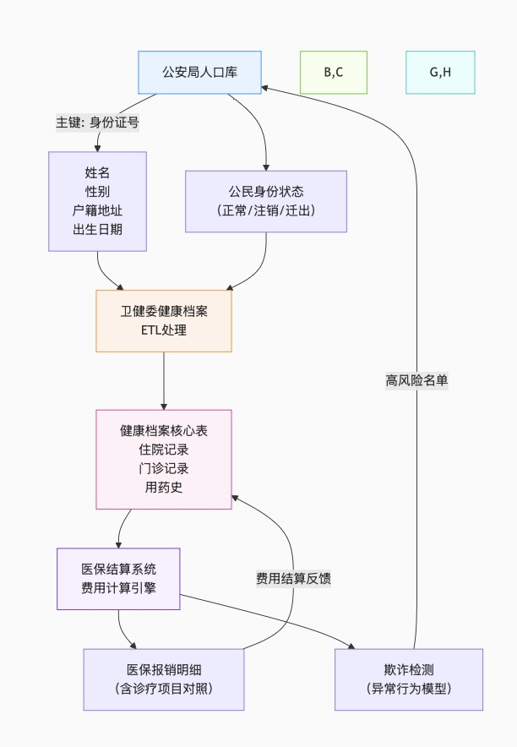
  - 数据血缘图谱示例

